TUẦN 32
MÔN TỰ NHIÊN VÀ XÃ HỘI
TIẾT 63
CHỦ ĐỀ 6: TRÁI ĐẤT VÀ BẦU TRỜI
Bài 22: BỀ MẶT TRÁI ĐẤT (T1)
Thời gian thực hiện: ngày 23 tháng 4 năm 2025
I. YÊU CẦU CẦN ĐẠT:
1. Năng lực đặc thù: Sau khi học, học sinh sẽ:
- Tìm và nói được tên các châu lục và đại dương trên quả địa cầu.
- Chỉ được vị trí của Việt Nam trên quả địa cầu.
- Xác định được Viêt Nam nằm ở châu lục nào, tiếp giáp với biển nào.
2. Năng lực chung.
- Năng lực tự chủ, tự học: Có biểu hiện chú ý học tập, tự giác tìm hiểu bài để hoàn thành tốt nội dung tiết học.
- Năng lực giải quyết vấn đề và sáng tạo: Có biểu hiện tích cực, sáng tạo trong các hoạt động học tập, trò chơi, vận dụng.
- Năng lực giao tiếp và hợp tác: Có biểu hiện tích cực, sôi nổi và nhiệt tình trong hoạt động nhóm. Có khả năng trình bày, thuyết trình… trong các hoạt động học tập.
3. Phẩm chất.
- Phẩm chất nhân ái: Có tình yêu quê hương đất nước.
- Phẩm chất chăm chỉ: Có tinh thần chăm chỉ học tập, luôn tự giác tìm hiểu bài.
- Phẩm chất trách nhiệm: Giữ trật tự, biết lắng nghe, học tập nghiêm túc. Có trách nhiệm với tập thể khi tham gia hoạt động nhóm.
II. ĐỒ DÙNG DẠY HỌC
- Kế hoạch bài dạy, bài giảng Power point.
- SGK và các thiết bị, học liệu phụ vụ cho tiết dạy.

III. HOẠT ĐỘNG DẠY HỌC
TG | Hoạt động của giáo viên | Hoạt động của học sinh
5P | 1. Khởi động:  - Mục tiêu:  + Tạo không khí vui vẻ, khấn khởi trước giờ học.  + Kiểm tra kiến thức đã học của học sinh ở bài trước.  - Cách tiến hành:
 | - GV yêu cầu HS mổ tả vài nét về quang cảnh thiên nhiên nơi các em đang sống.  - GV mời HS chia sẻ trước lớp.  - GV hỗ trợ, củng cố câu trả lời của HS, tuyên dương nhưng em mạnh dạn, xung phong chia sẻ.  - GV dẫn dắt vào bài mới | - HS lắng nghe yêu cầu.  - Một vài HS chia sẻ trước lớp  - HS lắng nghe.
25P | 2. Khám phá:  - Mục tiêu:  + Tìm và nói được tên các châu lục và đại dương trên quả địa cầu.  - Cách tiến hành:
 | Hoạt động 1. Tìm hiểu về quy định màu sắc trên quả địa cầu. (làm việc nhóm 6)  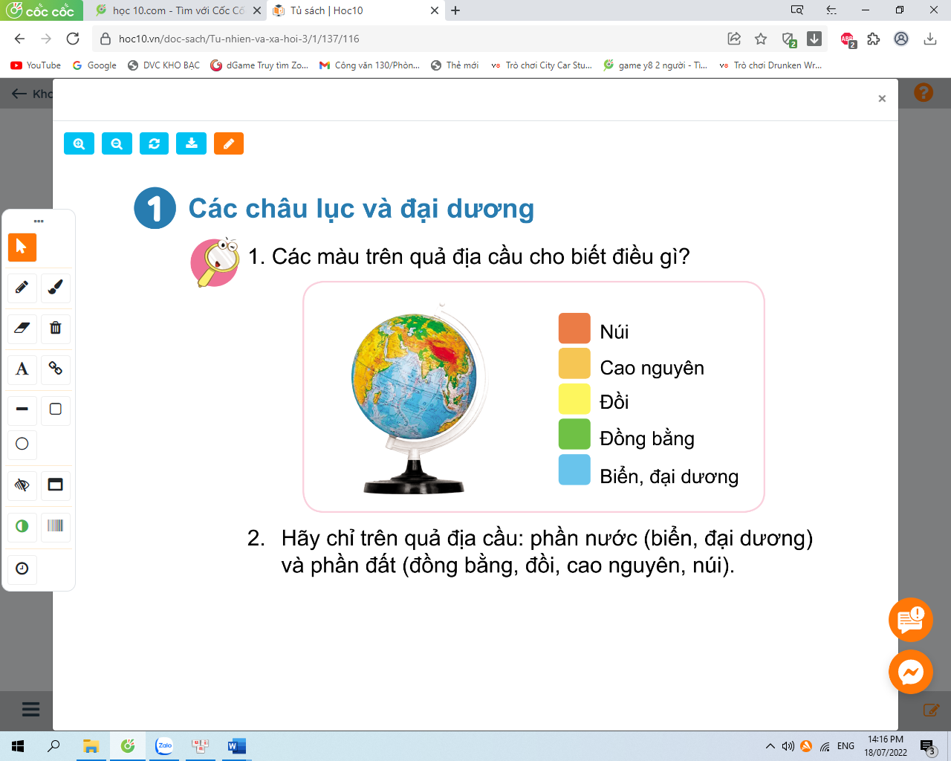  - Gv mời 1 HS đọc to thông tin, các HS khác đọc thầm. Yêu cầu cả lớp quan sát quả địa cầu.  - GV chia HS thành nhóm 6, yêu cầu các em quan sát hình trang 116 và thảo luận để trả lời các câu hỏi:  + Các màu trên quả địa cầu cho biết điều gì?  + Màu nào chỉ nước? Bao gồm những loại địa hình nào?  + Những màu nào chỉ đất? Bao gồm những loại địa hình nào?  + Hãy chỉ trên mô hình quả địa cầu phần nước và phần đất.  + Dựa vào màu sắc, xác định lục địa và đại dương.  + Nước hay đất chiếm phần lớn trên bề mặt Trái Đất?  - GV mời đại diện các nhóm trình bày kết quả.  - GV mời HS khác nhận xét bổ sung.  - GV nhận xét tuyên dương.  *GV: Đại dương chiếm phần lớn diện tích bề mặt Trái Đất. Lục địa là phần đất liền lớn được bao boc bởi đại dương. | - 1 HS đọc to thông tin, các HS khác đọc thầm  - Cả lớp quan sát quả địa cầu.  - HS làm việc nhóm 6, quan sát hình trang 116 và thảo luận để trả lời các câu hỏi:  + HS trả lời:  + Màu xanh nước biển hiển thị biển, đại dương; màu xanh lá cây hiển thị đồng bằng; màu vàng hiển thị đồi; màu cam hiển thị cao nguyên; màu đỏ hiển thị núi.  + Màu xanh chỉ nước, bao gồm biển và đại dương.  + Các màu còn lại chỉ đất, bao gồm: đồng bằng, đồi, cao nguyên và núi.  + HS chỉ trên mô hình quả địa cầu phần nước và phần đất.  + Nước chiếm phần lớn trên bề mặt Trái Đất.  - Đại diện nhóm trình bày.  - Các nhóm khác nhận xét, dổ sung.  - Lắng nghe rút kinh nghiệm.
 | 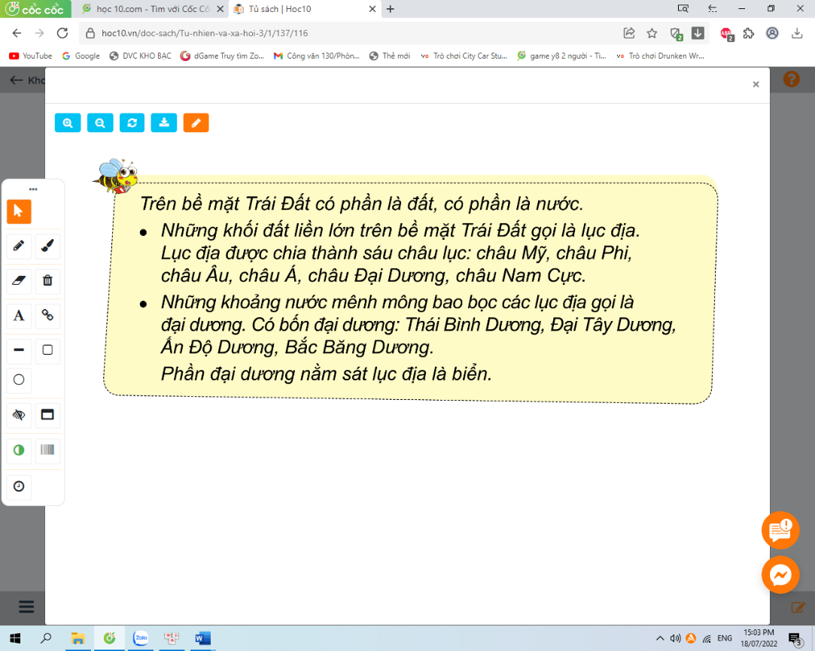  Hoạt động 2. Tìm và nói tên các châu lục và đại dương trên quả địa cầu (làm việc nhóm 6)  - GV mời HS đọc thông điệp con ong ở trang 116 SGK do GV chia sẻ màn hình và trả lời các câu hỏi:  + Lục địa là gì? Trên Trái Đất có mấy lục địa?  + Đại dương là gì? Trên Trái Đất có mấy đại dương?  + Biển là gì?  - GV mời HS khác nhận xét.  - GV nhận xét chung, tuyên dương.  - GV hướng dẫn HS chỉ trên quả địa cầu vị trí các châu lục và đại dương.  - GV yêu cầu HS lên chỉ trên quả địa cầu từng châu lục và đại dương(mỗi HS chỉ và đọc tên từ một đến hai châu lục hoặc đại dương.  - GV chia nhóm 6 và yêu cầu HS các nhóm tìm vị trí các châu lục và đại dương của Việt Nam trên quả địa cầu và trả lời câu hỏi:  + Việt Nam nằm ở châu lục nào?  - GV theo dõi giúp đỡ các nhóm còn lúng túng.  - GV mời đại diện các nhóm trình bày kết quả thảo luận.  - GV mời các nhóm khác nhận xét.  - GV nhận xét chung, tuyên dương. | - 2 HS đọc thông điệp con ong ở SGK trang 116 và trả lời các câu hỏi theo suy nghĩ của mình.  + Lục địa là một mảng đất liền nằm trên bề mặt lớp vỏ Trái Đất, có nước vây quanh. Trên Trái Đất có 6 lục địa, bao gồm: Châu Á, Châu Âu, Châu Phi, Châu Mỹ, Châu Đại Dương và Châu Nam Cực.  + Đại dương là khu vực tạo nên phần lớn thủy quyển của một hành tinh. Trên Trái Đất có 4 đại dương, bao gồm: Bắc Băng Dương, Đại Tây Dương, Ấn Độ Dương, Thái Bình Dương.  + Biển là hệ thống kết nối của tất cả các vùng chứa nước của Trái Đất, bao gồm 4 đại dương lớn: Bắc Băng Dương, Đại Tây Dương, Ấn Độ Dương, Thái Bình Dương.  - HS nhận xét.  - HS thực hiện theo sự hướng dẫn của GV.  - 6 HS thực hiện.  - HS làm việc nhóm 6 tìm vị trí các châu lục và đại dương của Việt Nam trên quả địa cầu và trả lời câu hỏi:  + Việt Nam nằm ở Châu Á.  - Đại diện các nhóm trình bày phần thảo luận của nhóm mình.  - HS nhận xét.  - HS lắng nghe, rút kinh nghiệm.
10P | 3. Vận dụng.  - Mục tiêu:  + Củng cố những kiến thức đã học trong tiết học để học sinh khắc sâu nội dung.  + Vận dụng kiến thức đã học vào thực tiễn.  + Tạo không khí vui vẻ, hào hứng, lưu luyến sau khi học sinh bài học.  - Cách tiến hành:
 | - GV hướng dẫn HS sưu tầm tranh ảnh và thông tin về các dạng địa hình: núi, cao nguyên, đồi, dồng bằng.  - GV đánh giá, nhận xét hoạt động.  - Nhận xét sau tiết dạy, dặn dò về nhà. | - HS thực hiện  - Học sinh tham gia chơi:
IV. ĐIỀU CHỈNH SAU BÀI DẠY:
.......................................................................................................................................
.......................................................................................................................................

TUẦN 32
MÔN TỰ NHIÊN VÀ XÃ HỘI
TIẾT 64
CHỦ ĐỀ 6: TRÁI ĐẤT VÀ BẦU TRỜI
Bài 22: BỀ MẶT TRÁI ĐẤT (T2)
Thời gian thực hiện: ngày 24 tháng 4 năm 2025
I. YÊU CẦU CẦN ĐẠT:
1. Năng lực đặc thù: Sau khi học, học sinh sẽ:
- Nêu được một số dạng địa hình của Trái Đất: núi, đồi, cao nguyên, đồng bằng, sông, hồ, biển, đại dương.
- Xác định được nơi HS đang sống thuộc dạng địa hình nào.
2. Năng lực chung.
- Năng lực tự chủ, tự học: Có biểu hiện chú ý học tập, tự giác tìm hiểu bài để hoàn thành tốt nội dung tiết học.
- Năng lực giải quyết vấn đề và sáng tạo: Có biểu hiện tích cực, sáng tạo trong các hoạt động học tập, trò chơi, vận dụng.
- Năng lực giao tiếp và hợp tác: Có biểu hiện tích cực, sôi nổi và nhiệt tình trong hoạt động nhóm. Có khả năng trình bày, thuyết trình… trong các hoạt động học tập.
3. Phẩm chất.
- Phẩm chất nhân ái: Có tình yêu quê hương đất nước.
- Phẩm chất chăm chỉ: Có tinh thần chăm chỉ học tập, luôn tự giác tìm hiểu bài.
- Phẩm chất trách nhiệm: Giữ trật tự, biết lắng nghe, học tập nghiêm túc. Có trách nhiệm với tập thể khi tham gia hoạt động nhóm.
II. ĐỒ DÙNG DẠY HỌC
- Kế hoạch bài dạy, bài giảng Power point.
- SGK và các thiết bị, học liệu phụ vụ cho tiết dạy.

III. HOẠT ĐỘNG DẠY HỌC
TG | Hoạt động của giáo viên | Hoạt động của học sinh
5P | 1. Khởi động:  - Mục tiêu:  + Tạo không khí vui vẻ, khấn khởi trước giờ học.  + Kiểm tra kiến thức đã học của học sinh ở bài trước.  - Cách tiến hành:
 | - GV tổ chức cho HS chơi trò chơi “Hái hoa”. HS tham gia trò chơi và trả lời câu hỏi trong mỗi bông hoa.  + Bề mặt Trái Đất được chia thành mấy châu lục và mấy đại dương?  + Kể tên các châu lục?  + Kể tên các đại dương?  - GV Nhận xét, tuyên dương.  - GV dẫn dắt vào bài mới | - HS lắng nghe, xung phong tham ngia trò chơi và trả lời.  + Trả lời: Bề mặt Trái Đất được chia thành 6 châu lục và 4 đại dương.  + Trả lời: Tên 6 châu lục là châu Á, châu Âu, châu Phi, châu Mĩ, châu Đại Dương, châu Nam Cực.  + Trả lời: Tên 4 đại dương là Bắc Băng Dương, Thái Bình Dương, Đạo Tây Dương, Ấn độ Dương.  - HS lắng nghe, ghi bài vào vở.
15P | 2. Khám phá:  - Mục tiêu: Nêu được một số dạng địa hình của Trái Đất: núi, đồi, cao nguyên, đồng bằng, sông, hồ, biển, đại dương.  - Cách tiến hành:
 | Hoạt động 1. Nhận dạng một số dạng địa hình trên bề mặt Trái Đất (làm việc nhóm 4)  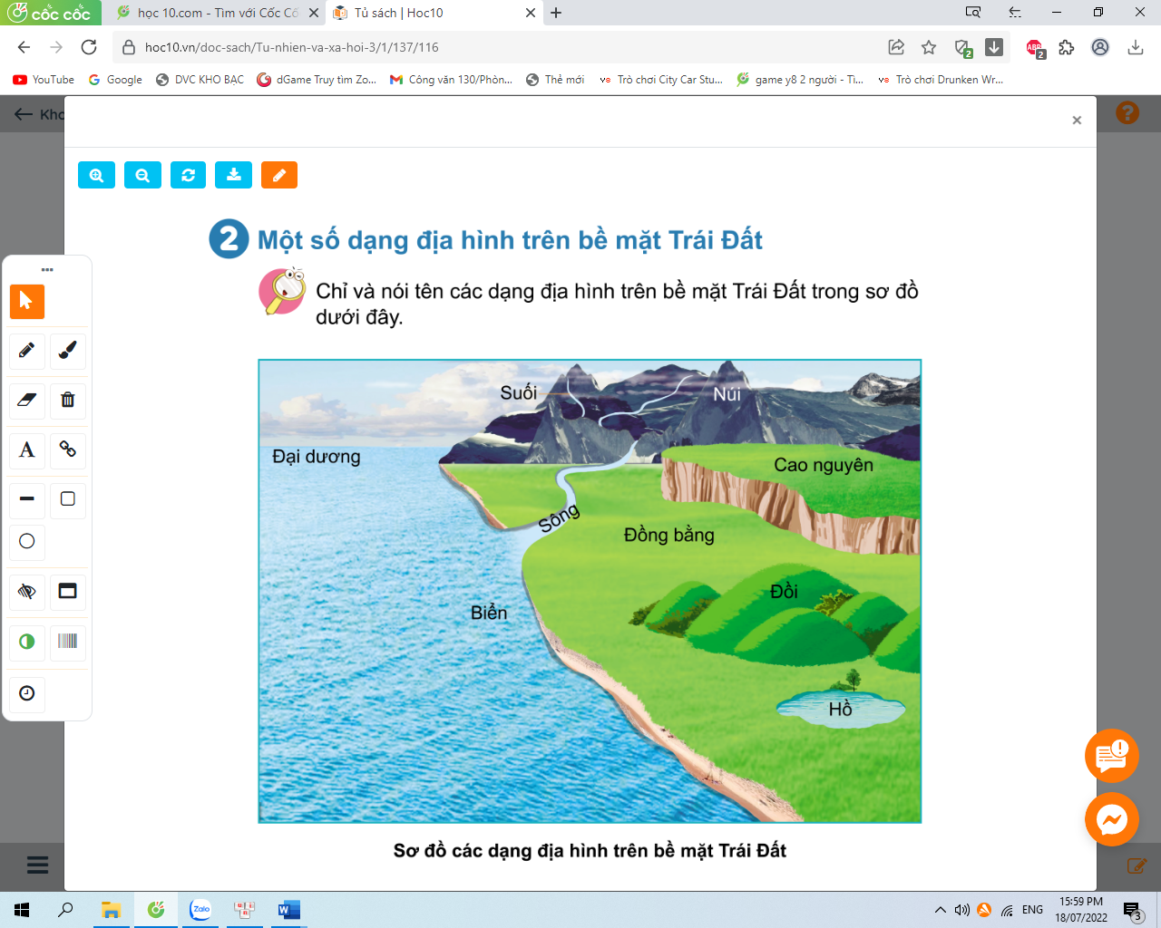  - GV yêu cầu HS quan sát thật kỹ hình ở trang 117 SGK thảo luận và trả lời các câu hỏi:  + Kể tên các dạng địa hình có trong hình.  + Sông, suối, hồ giống nhau và khác nhau ở điểm nào? Núi, đồi khác nhau ở điểm nào?  + Đồng bằng và cao nguyên giống và khác nhau ở điểm nào?  + Biển và đại dương giống và khác nhau ở điểm nào?  + Kể tên một số biển, hồ, sông, suối, núi, đồi, cao nguyên, đồng bằng mà em biết.  - GV mời một số HS trình bày kết quả.  - GV mời các HS khác nhận xét.  - GV nhận xét chung, tuyên dương.  - GV mời HS đọc mục”Em cần biết” | - HS cả lớp quan sát hình ở trang 117 SGK và thảo luận và trả lời các câu hỏi:  - Một số học sinh chỉ các dạng địa hình theo yêu cầu trong hình.  + Sông suối là những dòng nước chảy, hồ là những khoảng nước đọng. Núi thường cao hơn đồi và có đỉnh nhọn, sườn dốc; đồi có đỉnh tròn, sườn thoải.  + Đồng bằng và cao nguyên đều tương đối bằng phẳng, nhưng cao nguyên cao hơn đồng bằng.  + Biển là một phần nhỏ của đại dương. Một đại dương có thể gồm nhiều biển.  + Biển: Biển Vũng Tàu, biển Nha Trang, biển Cửa Lò, ...; Hồ: hồ Tây, hồ Hoàn Kiếm, hồ Xuân Hương, hồ Ba Bể, hồ Tuyền Lâm,...; Sông: sông Hương, sông Đồng Nai, sông Hồng, sông Bạch Đằng,...; Núi: núi Bà Đen, núi Lang-biang, núi Yên Tử, núi Phan-xi-păng,...; Cao nguyên: cao nguyên Mộc Châu, cao nguyên Lâm Viên, cao nguyên Pleiku,...; Đồng bằng: đồng bằng châu thổ Sông Hồng, đồng bằng sông Cửu Long,...  - Đại diện các nhóm trình bày kết quả thảo luận.  - HS nhận xét ý kiến của bạn.  - Lắng nghe rút kinh nghiệm.  - 3-5 HS đọc mục “Em cần biết”.  Sông suối là những dòng nước chảy, hồ là những khoảng nước đọng.  Núi thường cao hơn đồi và có đỉnh nhọn, sườn dốc; đồi có đỉnh tròn, sườn thoải.  Đồng bằng và cao nguyên đều tương đối bằng phẳng, nhưng cao nguyên cao hơn đồng bằng.
10P | 3. Luyện tập  - Mục tiêu: Xác định được núi, đồi, cao nguyên, đồng bằng trên hình ảnh.  - Cách tiến hành:
 | Hoạt động 2. Nhận dạng một số dạng địa hình trên bề mặt Trái Đất qua tranh, ảnh (làm việc nhóm 4)  - GV mời HS đọc yêu cầu bài.  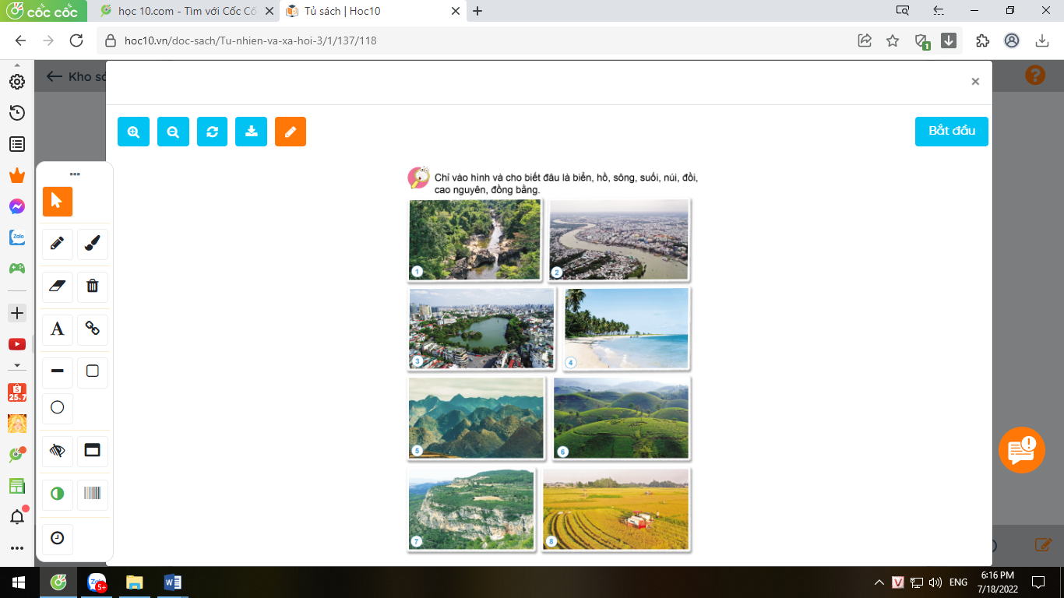  - GV chiếu bảng như trong SGV. Yêu cầu HS quan sát.  - GV yêu cầu HS làm việc nhóm 4 quan sát hình 1-8 ở trang 118 SGK, thảo luận chỉ ra đâu là biển, hồ, sông, suối, núi, đồi, cao nguyên, đồng bằng và trả lời: Nơi em ở có những dạng địa hình nào?  - GV mời đại diện các nhóm trình bày kết quả thảo luận.  - GV mời HS khác nhận xét, bổ sung.  - GV nhận xét và chốt đáp án:  + Hình 1: Suối + Hình 2: Sông  + Hình 3: Hồ + Hình 4: Biển  + Hình 5: Núi + Hình 6: Đồi  + Hình 7: Cao nguyên + Hình 8: Đồng bằng  Lưu ý: Tùy từng địa phương để HS trả lời câu hỏi.  VD: Nơi em ở có những dạng địa hình: sông, suối, núi, đồng bằng, ... | - 1 HS đọc bài, cả lớp đọc thầm theo.  - HS quan sát, suy nghĩ hoàn thiện bài.  - HS làm việc nhóm 4 quan sát từ hình 1-8 trang 118 SGK, thảo luận chỉ ra đâu là biển, hồ, sông, suối, núi, đồi, cao nguyên, đồng bằng và trả lời: Nơi em ở có những dạng địa hình nào?  - Đại diện 3 nhóm trình bày.  - Hs nhận xét bổ sung.  - HS lắng nghe.
5P | 4. Vận dụng:  - Mục tiêu:  + Củng cố những kiến thức đã học trong tiết học để học sinh khắc sâu nội dung.  + Vận dụng kiến thức đã học vào thực tiễn.  + Tạo không khí vui vẻ, hào hứng, lưu luyến sau khi học sinh bài học.  + Viết cách xưng hô hoặc cắt dán ảnh vào sơ đồ gia đình họ hàng nội, ngoại theo gợi ý.  - Cách tiến hành:
 | Hoạt động 3. Vẽ hoặc sưu tầm một số tranh ảnh về các dạng địa hình (Làm việc nhóm 4)  - GV nhắc HS vẽ hoặc sưu tầm tranh ảnh và thông tin về các dạng địa hình: sông, hồ, đồng bằng, cao nguyên, núi, đồi, biển và đại dương.  - Nhận xét bài học.  - Dặn dò về nhà. | - HS lắng nghe, ghi nhớ về nhà thực hiện.  - Lắng nghe, rút kinh nghiệm.
IV. ĐIỀU CHỈNH SAU BÀI DẠY:
.......................................................................................................................................
.......................................................................................................................................
.......................................................................................................................................

TUẦN 32
MÔN GIÁO DỤC THỂ CHẤT ( KHÔNG IN)
TIẾT 65
CHỦ ĐỀ 4: THỂ THAO TỰ CHỌN (BÓNG ĐÁ)
BÀI 3: LÀM QUEN PHỐI HỢP ĐỠ BÓNG VÀ DẪN BÓNG
TIẾT 4: ÔN PHỐI HỢP ĐỠ BÓNG BẰNG BÀN CHÂN VÀ ĐÁ BÓNG.
Thời gian thực hiện: ngày 25 tháng 4 năm 2024

I. YÊU CẦU CẦN ĐẠT
1.về phẩm chất:
- Ôn phối hợp đỡ bóng bằng bằng bàn chân và đá bóng. Bước đầu biết cách thức thực hiện động tác. Tự sửa sai động tác thông qua nghe, quan sát và tập luyện, để thực hiện nhiệm vụ học tập.
- Đoàn kết, nghiêm túc, tích cực trong tập luyện và hoạt động tập thể.
- Tích cực tham gia các trò chơi vận động, có trách nhiệm trong khi chơi trò chơi và hình thành thói quen tập luyện TDTT.
2.Về năng lực:
2.1.Về năng lực chung:
- Tự chủ và tự học: Tự xem trước khẩu lệnh, cách thực hiện động tác phối hợp đỡ bóng bằng bàn chân và đá bóng. trong sách giáo khoa.
- Giao tiếp và hợp tác: Thông qua các hoạt động nhóm để thực hiện các động tác và trò chơi.
2.2. Năng lực đặc thù:
- NL chăm sóc SK: Biết thực hiện vệ sinh sân tập, thực hiện vệ sinh cá nhân để đảm bảo an toàn trong tập luyện. Biết điều chỉnh trang phục để thoải mái và tự tin khi vận động, biết điều chỉnh chế độ dinh dưỡng đảm bảo cho cơ thể.
- NL giải quyết vấn dề và sáng tạo: Thông qua việc học tập tích cực, chủ động tiếp nhận kiến thức và tập luyện.
- Tích cực, tự giác, trung thực và chăm chỉ trong tập luyện.

II. ĐỒ DÙNG DẠY HỌC
- Giáo viên chuẩn bị: Trang phục thể thao, còi phục vụ trò chơi.
- Học sinh chuẩn bị: Giày thể thao, trang phục thể thao

III. CÁC HOẠT ĐỘNG DẠY HỌC CHỦ YẾU
Nội dung | LV Đ |  | Phương pháp, tổ chức và yêu cầu
 | TG | SL | Hoạt động GV | Hoạt động HS
I. Hoạt động mở đầu  1. Nhận lớp  2. Khởi động  - Chạy nhẹ nhàng 1 vòng quanh sân tập.  - Xoay các khớp cổ tay, cổ chân, vai, hông, gối,...  3. Trò chơi.  - Trò chơi “Qua đường hầm”.  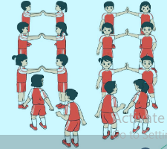  II. Hoạt động luyện tập.  1. Phối hợp đỡ bóng bằng bàn chân và đá bóng.  Tập đồng loạt  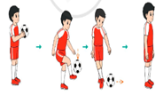  Tập theo tổ nhóm  Thi đua giữa các tổ  2.Trò chơi “Đỡ và đá bóng qua đích”.  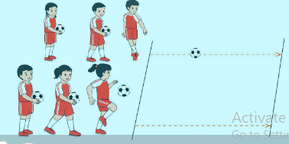  III. Vận dụng  - Thả lỏng cơ toàn thân.  - Củng cố hệ thống bài học  - Nhận xét và hướng dẫn tập luyện ở nhà. | 6-10 phút  1-2 phút  3-5 phút  1-2 phút  18-22 phút  12-15 phút  3-5 phút  5-7 phút  1-3 phút  4-6 phút | 1-2L  1-2L  1-3L  1-3L  1-2L | - Nghe cán bộ lớp báo cáo.  - Hỏi về sức khỏe của Hs.  - Cô trò chúc nhau.  - Phổ biến nội dung, nhiệm vụ và yêu cầu giờ học.  - GV di chuyển và quan sát, chỉ dẫn cho HS thực hiện.  -Gv tổ chức Hs chơi trò chơi.  - Gv hô nhịp 1 lần và giao cán sự lớp hô.  - Hs tập theo Gv.  - Gv quan sát, sửa sai cho Hs.  - Yêu cầu Tổ trưởng cho các bạn luyện tập theo khu vực.  - Gv quan sát, uốn nắn, sửa sai cho Hs.  - GV tổ chức cho HS thi đua giữa các tổ.  -Tuyên dương tổ tập đều, đúng nhất.  - GV nêu tên trò chơi, phổ biến luật chơi, cách chơi.  - Cùng hs nhắc lại luật chơi và cách chơi.  - Cho Hs chơi thử.  - Tổ chức cho Hs chơi.  - GV hướng dẫn.  - Gv cùng hs hệ thống lại bài (đưa câu hỏi).  - Nhận xét kết quả, ý thức, thái độ học của Hs.  - HD sử dụng SGK để Hs ôn lại bài và chuẩn bị bài sau. | - Cán sư tập trung lớp, điểm số, báo cáo sĩ số, tình hình lớp học cho Gv.  GV  * * * * * * * *  * * * * * * *  * * * * * * *  * * * * * * *  - Cán sự điều khiển lớp khởi động .  - Hs chơi đúng luật, nhiệt tình sôi nổi và đảm bảo an toàn.  * * * * * *  * * * * * *  * * * * * *  * * * * * *  GV  - Hs tiến hành tập luyện theo sự hướng dẫn của Gv và cán sự lớp.  - Hs thay phiên nhau hô nhịp.  * * * * *  * * *  * *  * * GV * * * *  * * *  * * * * *  - Từng tổ lên thi đua - trình diễn  - Hs nhắc lại luật chơi, cách chơi.  - Hs tiến hành chơi trò chơi dưới sự chỉ huy của Gv.  - Chơi trò đúng luật, nhiệt tình, sôi nổi và an toàn.  - HS thực hiện thả lỏng  - Hs cùng Gv hệ thống lại bài (HS quan sát SGK (tranh) trả lời)  GV  * * * * * * * *  * * * * * * *  * * * * * * *  * * * * * * *  - HS tập chung thực hiện theo hướng dẫn của GV và nhận hướng dẫn tập luyện ở nhà.

IV. ĐIỀU CHỈNH SAU TIẾT DẠY (NẾU CÓ)
…………………………………………………………………………………………

